Písomná práca – prírodoveda; Človek ako súčasť prírody
meno_________________________________
- Doplň kadiaľ ide potrava cez tráviace ústroje 7b.
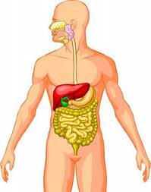

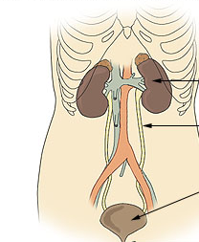
- Pomenuj močové cesty: 4b.

- Napíš, čo vylučuje ľudské telo 4b.
kožou ___________________________________
močením ___________________________________
konečníkom ___________________________________
výdychom ___________________________________
- Ľudskú kostru tvoria: ______________________________________________________________
_________________________________________________________________ 3b.
- Kostra má funkciu: ______________________________
______________________________ 2b.
- Doplň čo chráni: lebka-______________________, chrbtica -__________________________,
hrudný kôš-________________ a______________________ 4b.
- Svaly delíme na 2 skupiny/ ku každej uveď 1 príklad/ :
_____________________- _____________________________________
__________________________- ___________________________________ 4b.
- Sval vykonáva svoj pohyb v dvoch fázach. Sval sa pri nich :__________________________ 2b.
___________________________
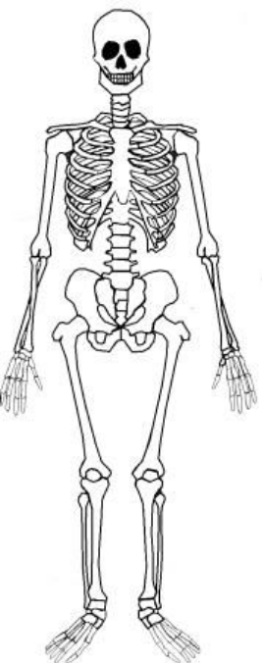
- Časti ľudskej kostry tvorí kostra: 4b.

Hlavnou oporou tela je 1b

- Dýchaciu sústavu človeka tvorí: 6b.
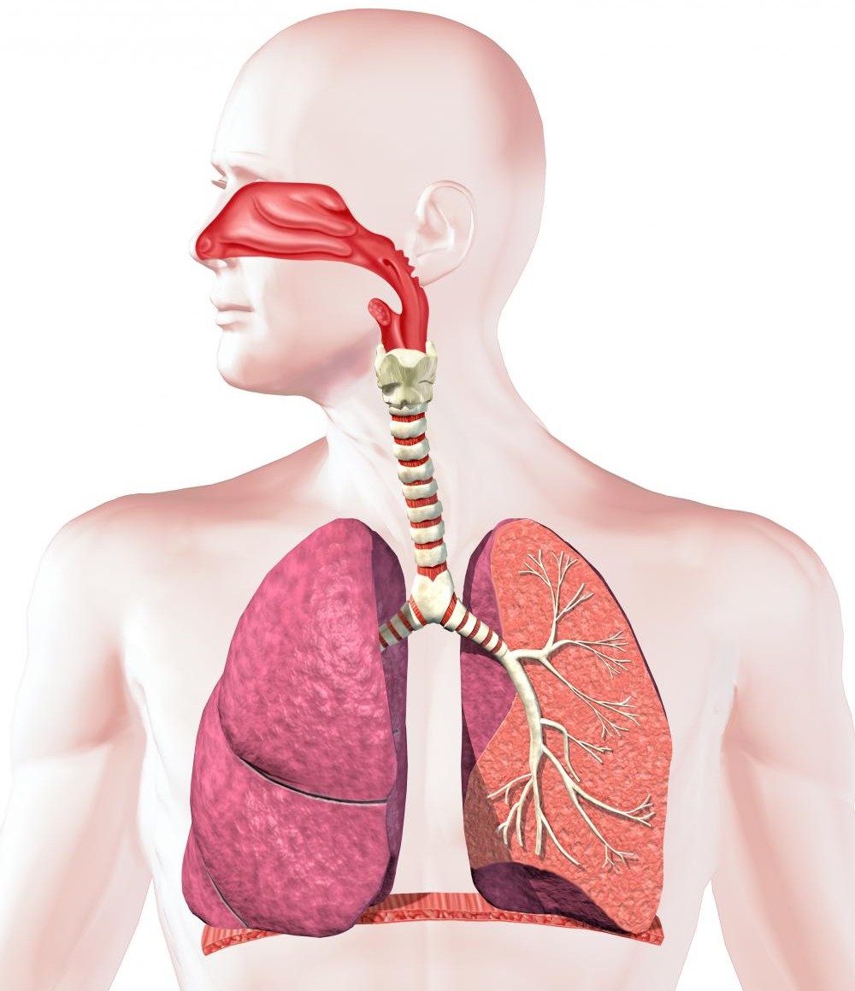

- Čo má človek uložené na začiatku hrtana? ________________________________________ 1b.
- Dýchanie má dve fázy: ____________________________________________________ 2b.
- Prečo sa máme nadychovať hlavne nosom? /Uveď 2 dôvody čo máme v nose a na čo to slúži. /
______________________ - ______________________________________________________
______________________ - _____________________________________________________ 4b.
- Ktorú zložku vzduchu potrebujeme pre život? ________________________________________ 1b.
- Dýchanie nepodlieha našej vôli. Riadi ho ____________________________________________ 1b.

Aký pocit máš po písomke? Ako si ju zvládol/zvládla?____________________________________________________
____________________________________________________________________________________________________________

Získal/a si ______z 50b.;t.j.______%

